## 练习1

1.工作任务

使用JavaBean+Servlet+JSP实现一个在线网络购书系统的功能，数据库使用MySQL数据库，开发工具使用eclipse，该系统部分功能已经完成。

系统分为前台客户端和后台管理端两部分进行实现。

前台客户端：主要实现用户注册、登录，添加图书、音像作品到购物车、提交订单、查看订单、修改个人信息等功能。

后台管理端：主要实现管理员在后台管理图书类型、图书信息、图书图片、用户信息、订单信息等功能。

设计并编程实现在线购书系统的部分功能，并给出部分功能的测试用例。具体要求如下：

（1）编制项目相关文档：根据系统业务绘制出用户注册登录的业务流程图。具体业务描述如下：

程序开始，判断用户是否注册：已经注册的用户输入姓名密码信息，如果正确，登录系统，否则提示错误；没有注册的用户，填写用户信息，系统判断信息有效后，进行注册，如果输入信息无效，重新输入注册信息。

（2）编写代码：完善注册页面register.jsp的显示功能。编写HTML代码，完善注册页面的显示功能，页面最终显示效果如下图所示。

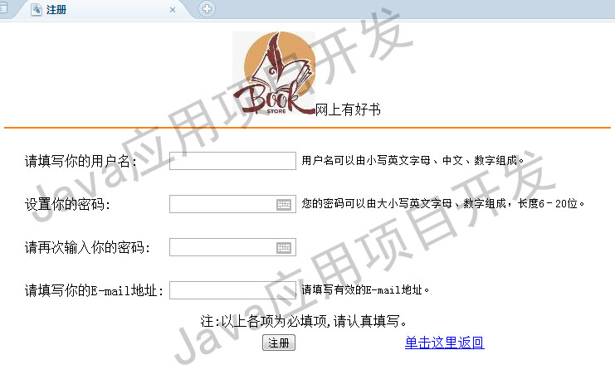

具体要求如下图所示。在<form></form>模块中加入HTML代码，使页面显示用户注册信息，点击“单击这里返回”链接，用户返回上一个网页。每一个文本框失去焦点时，调用相关的检验函数进行输入合法性验证，用户名文本框的名称为“uname”,登录密码文本框的名称为“fpwd”，确认密码登录密码文本框的名称为“spwd”，E-mail地址文本框的名称为“email”，注册按钮的名字为“sub”。四个文本框的验证函数依次为：checkUid()，checkFirPwd()，checkSecPwd()，checkEmail()。

完善代码后运行调试能正确显示上图。在项目文件夹的根目录下新建文件夹“1.1”，截取注册页面保存到文件夹“1.1”里面。

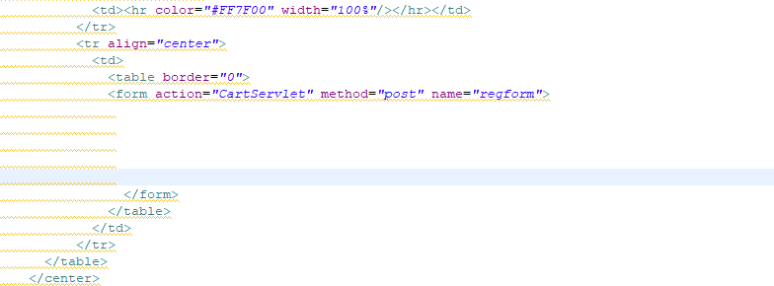

（3）项目测试：对注册页面进行功能测试，编写测试用例，按下表格式进行编写。

|  |  |  |
| --- | --- | --- |
| 功能描述： | 用户注册 | |
| 编号 | 输入动作 | 期望的输出 |
|  |  |  |
|  |  |  |

2.技能要求

（1）配置开发环境；

（2）使用HTML布局Web前端页面；

（3）编写JSP代码；

（4）绘制业务流程图；

（5）设计测试用例；

（6）准备测试数据。

**参考答案**

1. 注册流程图如下所示：

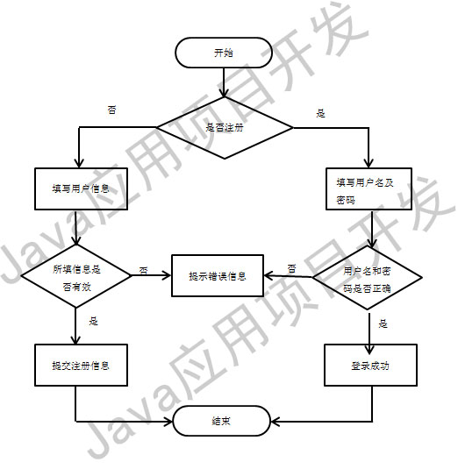

（2）系统截图如下：



相关代码参考如下：

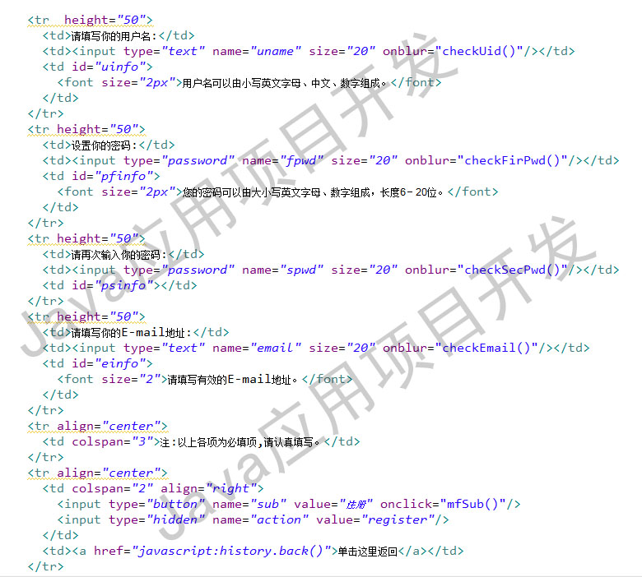

（3）项目测试：

